Juillet 2021

**Volume 66 No 1**

2

District 45 Toastmasters Newsletter

CAN-AM LINK

I

|  |  |  |
| --- | --- | --- |
| **Dans ce numéro:**  Rêvons ensemble 1  Leadership du District 2  Être Formé pour les Succès de son Club 7  Prix et Incitatifs du District 8  Autour du District 10  Activités sociales du  District 12  Anniversaires 13  Prix des membres 14  Toastmasters Distingués 17  Calendrier du District 18 | Rêvons ensemble  Directrice du District Heather Perkins, DTM | |
| *Lorsque vous rêvez seul, ce n’est qu’un rêve ; Lorsque vous rêvez ensemble, c’est le début d’une nouvelle réalité.*  **Proverbe Brésilien**  En tant que Directrice du District pour 2021-2022, je veux que vous rêviez avec moi. Je veux que vous rêviez avec moi à propos d’un District ou chaque membre et chaque club peut se réaliser. Nous avons la possibilité que ce rêve devienne réalité pour le District 45. Pour y arriver nous avons besoin d’un travail d’équipe, d’engagement, d’évaluations efficaces dans tous des niveaux de notre District.  Helen Keller a dit : « *seuls, nous pouvons faire si peu, mais ensemble, nous pouvons faire tellement plus.*» Il est impossible de réussir en tant que District à moins d’avoir un travail d’équipe à tous les niveaux. Un club ne peut pas réussir basé sur les efforts d’un seul membre. Le succès demande de l’engagement, de l’enthousiasme des officiers de clubs, des membres et leur engagement. Le District s’est engagé à supporter et encourager les membres pour que chaque membre et chaque club puisse réussir. Les officiers de clubs doivent avoir le même engagement envers leurs membres. Les membres doivent avoir le même engagement les uns envers les autres. En travaillant tous ensemble, chacun peut réussir.  Helen Blanchard, la première femme Présidente de Toastmasters, a dit : « *Si vous prenez tout ce que vous pouvez de Toastmasters vous ne quitterez jamais Toastmasters.* » Pourtant, chaque année, des membres laissent Toastmasters sans avoir tout acquis de Toastmasters. Ils quittent parce qu’ils ne se sentent pas engagés, ils ne trouvent pas qu’on ait répondu à leurs besoins. Je demande à chaque membre de s’engager dans chaque | aspect d’une réunion de club en prenant durant l’année chacun des différents rôles durant les réunions. Je demande à chaque membre de s’engager en établissant un objectif à atteindre, au minimum achever un niveau de Pathways, Je demande à chaque membre de s’engager en participant aux événements du Secteur, de la Division et du District. Si nous restons tous engagés, nous verrons combien nous pouvons retirer de Toastmasters. Avec notre engagement et notre travail d’équipe, nous pourrons créer une opportunité ou chaque membre et chaque club peut réussir.  Ralph Smedley a dit : « *Aucun club Toastmasters n’a rempli ses obligations envers ses membres à moins de leur avoir apporté le maximum d’entrainement dans l’art de la Critique Constructive*. » Cette Critique Constructive que nous appelons maintenant Évaluations. Nous devons avoir des évaluations efficaces si nous voulons grandir et prospérer. Nous devons avoir des évaluations efficaces de discours, de nos réunions complètes ainsi que de nos leaders. Nous, en tant que leader au niveau de clubs ou de District, ne pouvons pas nous améliorer à moins de recevoir des évaluations efficaces. Nous ne servons pas nos membres en leur donnant des évaluations qui ne sont pas efficaces. En encourageant les évaluations efficaces, nous pourrons créer un environnement où chaque membre et chaque club pourra réussir. Gloria Steinem a dit : « *Sans faire des sauts dans notre imagination, ou dans nos rêves, nous perdons les possibilités d’excitement.* » Explorons ces possibilités ensemble. Rêvons ensemble afin de créer une nouvelle réalité ou chaque club et chaque membre atteint le succès. |

|  |  |
| --- | --- |
| Leadership du District | |
| Crystal Cobb, EC5, PI5  Directrice du Programme de Qualité | Sherry MacDonald, DTM  Directrice de la Croissance des Clubs |
| Bonjours mes amis Toastmasters! Je suis très excitée d’être votre Directrice du Programme de Qualité cette année! J’ai une passion pour aider les autres et j’aime voir nos membres grandir en tant que leaders confiants qui s’expriment bien!  J’ai joint Toastmasters en May 2016 et j’ai commencé mon voyage TM en tant que membre fondatrice du Club Charlottetown Toastmasters Breakfast Club. Je suis aussi membre de Spotlight Toastmasters Club. J’ai tenu des rôles de leadership variés au niveau du Club incluant, Présidente, VP à l’Éducation, VP au Recrutement et Secrétaire. Au niveau du District j’ai tenu les rôles de Directrice de Secteur et Directrice de Division ainsi que Gestionnaire Administrative pour le District 45 et Gestionnaire des Relations Publiques aussi au District 45.  Être membre Toastmasters signifie travailler dans le Programme Pathways. J’ai complété le programme Communication Efficace et influence Persuasive et je travaille présentement Communication visionnaire. Cette année je veux vous voir atteindre vos objectifs éducationnels et prendre de nouveaux défis!  Nous avons beaucoup d’opportunités avec les 11 différents parcours; sortons des sentiers battus et partageons nos idées! Je suis enthousiaste de connecter avec vous afin de vous aider à atteindre vos buts et travailler avec vous pour bâtir des clubs forts! Comme Helen Keller a dit : « Seuls nous pouvons faire si peu et ensemble nous pouvons accomplir tant. » | En tant que nouvelle Directrice de la Croissance des Clubs, je suis impatiente de soutenir les clubs et les membres du District 45. J'ai joint TM en 2015 pour me familiariser avec les discours improvisés. Il ne m'a pas fallu longtemps pour réaliser que Toastmasters avait beaucoup plus à offrir, et j'ai décidé que je voulais me sentir à l'aise dans toutes sortes de situations inconfortables.  En tant que votre DCC pour 2021-22, je me concentrerai sur le soutien et l'augmentation des effectifs au sein des clubs existants ainsi que sur la création de nouveaux clubs là où il existe des lacunes. Ce n'est un secret pour personne qu'au cours des dernières années, notre effectif a diminué et que sa reconstruction demandera un travail acharné pour les clubs ainsi que pour leurs membres. Ceci est un effort de groupe et sera accompli avec plusieurs mains.  Avec un peu de vantardise, je dois dire que j'ai une équipe incroyable ! Une équipe qui travaillera dans le cadre de la croissance du club et aidera chacun à progresser vers la réussite. J'aimerais vous présenter ma formidable équipe et leur domaine d'activité :  • Susanne Melling - Recrutement Club  • Elise Thorsen - Nouveau Club Qualité  • Angela Chute - Entraîneur de club  • à déterminer - Marketing  Étant une région si vaste, nous avons besoin de représentants de chaque province et état. Il y a beaucoup de travail à faire et encore beaucoup de place si vous souhaitez aider. Contactez-moi et ensemble nous déterminerons la meilleure solution pour vous.  Merci de m'avoir fait confiance en tant que Directrice de Croissance des Clubs D45 2021-22. |

|  |
| --- |
| Leadership du District |
| Anne Doucette, MS3, IP5, LD5  Gestionnaire des Relations Publiques |
| J'ai joint Toastmasters via Speechcraft en septembre 2016, pas convaincu de rester chez Toastmasters plus de quelques mois. En septembre 2017, j'étais membre fondatrice du Charlottetown Toastmasters Breakfast Club, devenant la Vice-Présidente du Recrutement du club. Lors de la conférence de mai 2018, je me suis fixée l’objectif d'atteindre le statut de Toastmasters Distinguée. Je suis sur la bonne voie et j'espère atteindre cette étape en 2021. J'ai été Directrice du Secteur 17 en 2019-2020 et Directrice de la Division E en 2020-2021.  J'apprécie vraiment mon voyage à Toastmasters. La rencontre virtuelle m'a permis de rencontrer de merveilleux membres Toastmasters à l'intérieur et à l'extérieur du district, de créer de nouvelles amitiés et des souvenirs durables et cela a enflammé ma passion d'aider les gens. Toastmasters m'a aidé à devenir une meilleure oratrice, écrivain, leader et joueuse d'équipe.  En tant que nouvelle Gestionnaire des Relations Publiques, je suis très heureuse de travailler avec vous cette année, d'apprendre de vous et de vous servir. Je ne peux pas le faire seul et j'attends vos suggestions et votre coopération avec impatience. Nous aurons beaucoup à faire cette année! Je veux créer une communication engageante et interactive au sein du District et avec le public. Je souhaite également continuer à apporter des améliorations au site Web du District 45, en ajoutant des informations actuelles et pertinentes, ainsi qu'en faisant du Calendrier du District l'endroit où aller pour rechercher les dates des prochaines formations, concours et événements spéciaux. J'ai hâte d'ajouter du contenu en français sur notre site Web pour nos membres francophones. Ensemble, nous pouvons augmenter notre présence en ligne sur les réseaux sociaux en fournissant des messages engageants sur la page Facebook du District ainsi qu'en consultant d'autres plateformes de médias sociaux pour promouvoir le District, telles que LinkedIn. Continuons les excellents articles et engageants sur le bulletin et obtenons encore plus de contributions des membres, des clubs, des secteurs et des divisions. J'ai hâte de travailler avec le Vice-Président des Relations Publiques de votre club pour les aider à promouvoir votre club.  Encore une fois, c'est un honneur d'être votre Gestionnaire des Relations Publiques et j'ai hâte de travailler avec vous tous cette année Toastmasters ! |

|  |  |
| --- | --- |
| Leadership du District | |
| Albert Cormier, EH5, MS5  directeur Administratif | Ken Hubley, IP3  Directeur des Finances |
| J'ai joint TM immédiatement après avoir assisté à ma première réunion à la fin septembre 2018. Depuis lors, j'ai terminé deux parcours complets, et j'ai fait des présentations à la Conférence d'automne à Moncton en novembre 2019 et à la Conférence de printemps du D45 en 2021. Après avoir été Co-VP à l'Éducation pour EastToasters@ADP au cours de l'année 2019-2020, j'ai occupé le poste de Directeur du Secteur 1 pour l'année 2020-2021. Non seulement j'ai beaucoup appris sur l'organisation TM, mais j'ai également appris à perfectionner mes compétences en matière de prise de parole en public, de communication et en formation grâce à mon expérience TM. J'ai rencontré et travaillé avec des gens formidables dans le D45 qui semblent la plupart du temps apprécier mon sens de l'humour (tant que je garde mes jeux de mots sous contrôle).  Étant un communicateur naturel, j'aime rencontrer, travailler avec et apprendre de nombreuses personnes. En tant qu'éducateur d'adultes et influenceur, j'aime apporter un soutien positif qui permet aux autres de sortir de leur zone de confort et de réaliser leur plein potentiel. Être un TM dans cinq clubs différents au cours des deux dernières années et servir en tant que Directeur du Secteur 1 et VP à l'Éducation m'ont aidé à nourrir ces parties de ma personnalité.  En tant que Directeur Administratif du District 45, je serai responsable de la rédaction et de l'organisation des procès-verbaux des réunions de l'équipe de Direction et du Conseil Exécutif du District, ainsi que des autres dossiers des affaires du District. De plus, je coordonnerai avec les autres membres de l'équipe de Direction du District pour m'assurer qu'une correspondance opportune et précise soit maintenue avec les clubs du D45. | Ken est membre de Schooner Toastmasters à Halifax, en Nouvelle-Écosse. Il est Vice-Président à l'Éducation. Il est marié et père de deux enfants et d'un beau-fils. En tant qu'apprenant de longue date, Ken apprécie vraiment son parcours Toastmasters et la rencontre de nouvelles personnes. Ken est un "Covid Toastmaster", ayant rejoint Schooner juste après que Schooner ait commencé à se rencontrer en ligne. Bien qu'il ait hâte de rencontrer les membres en personne, Ken dit qu'il a déjà l'impression d'avoir établi un lien personnel avec les membres.  En sa qualité de Directeur des Finances cette année, Ken travaillera avec l'équipe pour créer et surveiller le budget et s'assurer que les demandes de remboursement sont payées en temps opportun. Ken assurera la transparence et veillera à ce que tous les membres du comité exécutif du district et du conseil de district reçoivent régulièrement des mises à jour financières.  See the source image |
| Leadership du District | |
| Kelley Demers, DTM  Directrice de la Division A | Tom Macisso, MS5  Directeur de la Division B |
| A person wearing glasses  Description automatically generated with medium confidenceSalut à tous! Je suis devenue membre Toastmaster en février 2015 et ces 6 dernières années ont été un tourbillon que je ne changerais jamais. J'ai eu la chance de rencontrer et de travailler avec de nombreuses personnes partageant les mêmes idées et qui cherchent à améliorer leurs compétences en expression orale et en leadership tout en m'aidant aussi ! Toastmasters m'a continuellement fait sortir de ma « zone de confort », et je suis devenue un orateur et un leader plus confiant. En mars 2020, j'ai réalisé un DTM du Programme Legacy. J'ai occupé divers postes d'officiers : Président, Huissier, Secrétaire et 5 fois VP à l'Éducation. L'année dernière, j'étais la Directrice du Secteur 7. La partie la plus enrichissante d'être un Toastmaster pour moi a été de diriger un Youth Gavel Club en 2018 où j’ai pu travailler avec des élèves de sixième, septième et huitième année dans une école locale. Leur montée en confiance en quelques mois me surprend toujours.  Je suis vraiment impatiente de soutenir et de travailler en étroite collaboration avec les Directeurs de Secteur pour l’année à venir. Les choses continueront à être un peu différentes de celles auxquelles nous sommes habitués ; mais ensemble nous pouvons prospérer !  See the source image | "Vous ne pouvez pas arrêter les vagues, mais vous pouvez apprendre à surfer." C'est une excellente citation de Zig Ziglar !  Salut tout le monde,  A person wearing glasses  Description automatically generated with low confidenceJe suis enthousiasmé par mon nouveau rôle dans le District 45 en tant que Directeur de la Division B ! Je veux juste vous parler un peu de mon parcours Toastmasters - jusqu'à présent. Je fais partie de cette grande organisation depuis 2006. J'ai commencé dans un club d'entreprise qui ne suivait vraiment pas très bien nos méthodes et notre programme global. Cependant, j'ai eu la chance de rencontrer deux grands Toastmasters là-bas qui étaient des entraîneurs - Donna Tasker et Mike Harris. Ils sont tous les deux devenus des mentors et des conseillers pour moi, en fait, ils m'ont aidé à construire et fonder un club prospère.  De 2014 à 2018, j'ai fait une pause de Toastmasters, mais je suis rentré "à la maison" et j'ai rejoint Blueberry Hill Toastmasters où Mike et Donna étaient des membres incroyables depuis plus de 20 ans.  Dès mon arrivée, j'ai été redynamisé par la passion et le professionnalisme là-bas et j’ai servi en tant que VP au Recrutement et ensuite Président du Club.  L'année dernière, j'ai eu le privilège de servir en tant que Directeur du Secteur 6 pour la Division B. Je me suis fait de nouveaux amis et j'ai fait la connaissance de plusieurs personnes à la fois dans la Division et dans le District.  J'ai hâte d'occuper le poste de Directeur de la Division B. Nos clubs sont répartis dans le Maine, et j'espère que je pourrai vous rendre visite virtuellement ou en personne.  S'il vous plaît venez nous rendre visite! |

|  |  |
| --- | --- |
| Leadership du District | |
| Jim Kokocki, DTM, PIP  Directeur de la Division C | Suzanne Weiss, DL2  Directeur de la Division D |
| A person standing at a podium  Description automatically generated with low confidenceJ'ai joint Saint John Toastmasters en 1987. Je travaillais comme programmeur en langage COBOL et un jour, deux collègues sont venus à mon bureau et m'ont dit que j'étais un gars assez intelligent, mais je n'ai rien dit pendant les réunions - et c'était vrai. Ils m'ont amené à certaines réunions de club et assez rapidement j'ai commencé à évoluer dans l'environnement de soutien que nous connaissons tous si bien en tant que membres.  Cette année, en tant que Directeur de la Division C, je prévois aider les Directeurs de Secteur à faire tout ce qui est en notre pouvoir pour que les clubs et les membres prospèrent. Lorsque les membres comprennent les objectifs auxquels nous aspirons, il peut être surprenant de voir comment ils se joindront à nous pour aider.  Il y a quelques années, je me souviens avoir prononcé un bref discours devant mon club sur le DCP et mentionné que nous visions d’avoir 4 nouveaux membres et 4 autres nouveaux membres. Un membre qui était avec nous depuis plusieurs mois a dit : « Je ne savais pas que nous voulions de nouveaux membres. » Je me suis dit « Comment pourrait-elle ne pas le savoir», mais peu importe ce que je pense – elle ne le savait pas. Lors de la réunion suivante, elle a amené deux invités.  Le leadership a beaucoup à voir avec la communication efficace des objectifs et des progrès. J'espère que votre club est un club distingué en 2021-2022. | H:\Personal\TI\PRM\Newsletter PRM Articles\July\Suzanne2.jpegBonjour, permettez-moi de vous présenter un peu mon parcours Toastmasters. J’étais membre agréée du Club EastToasters@ADP en 2012. Alors que j'étais membre de ce club, j'ai occupé plusieurs postes de Direction, Huissier, Président, VP aux Relations Publiques et VP Recrutement. J'ai également fait partie d'un comité de conférence, ainsi que plusieurs rôles dans une variété de concours du niveau du Club jusqu’au niveau et de la Division au fil des ans. Pour l'année 2019-2020, j'ai été Directrice du Secteur 11 de la Division D.  Mon club principal est maintenant Cole Harbour Toastmasters, où j'ai été chaleureusement accueillie en 2020. Peu de temps après, j'ai rejoint le club avancé, Toast of the Coast. J'ai vraiment apprécié chaque club et leur unicité. J'ai initialement rejoint Toastmasters pour surmonter ma peur paralysante de parler en public. En tant que membre active de mes Clubs, Secteur et Division, j'ai travaillé pour surmonter mon manque de confiance en moi lorsque je parle devant un groupe. Parfois après avoir dit oui à un rôle ou à un défi, je me retrouve ensuite dans un dilemme quant à la tâche que j'ai acceptée. J'ai grandie et développé des compétences de leadership de façon exponentielle à partir de ces expériences.  Je relève maintenant le défi de Directrice de la Division D. Je me réjouis de l'année à venir et de travailler avec les Directeurs de Secteur et les dirigeants du club. Ce sera certainement une année passionnante ! |

|  |  |
| --- | --- |
| Leadership du District | |
| Madhu Kanji, DTM Directrice de la Divison E | Tom Goodwin, DTM Directeur de la Division G |
| A person smiling for the camera  Description automatically generated with medium confidenceMon parcours Toastmasters a commencé en 2014, lorsque je suis devenue membre du Harbourside TM Club à Saint -Jean, au Nouveau-Brunswick. J'ignorais à l'époque que mon voyage durerait toute une vie. Toastmasters m'a fourni une communauté à laquelle je pouvais appartenir, en particulier en tant qu'immigrante d'Afrique du Sud et ayant vécu dans d'autres provinces du Canada.  Je suis impatiente de travailler en étroite collaboration avec mon équipe de Directeurs de secteur et les dirigeants du District pour servir nos membres. Ma contribution est éclairée par les valeurs de service, de respect, d'intégrité et d'excellence de Toastmasters.  Notre engagement envers notre circonscription est inébranlable. Les voies de communication doivent rester ouvertes et transparentes. Nous nous efforçons de consolider nos membres actuels et visons à augmenter notre nombre de membres. Notre espoir est que tous nos membres réussissent dans Toastmasters. | A person in a suit and tie  Description automatically generated with medium confidenceI J'ai débuté mon parcours Toastmaster en 2007 alors que je vivais dans l'Oregon (District 7) et je suis un membre actif du District 45 depuis 2012. Pendant cette période, j'ai occupé tous les postes d'officiers de club et à tous les niveaux du District. Alors que j'ai rejoint Toastmasters pour la première fois afin d’améliorer mes compétences en prise de parole en public et en présentation. La leçon la plus importante que j'ai apprise au cours de mon parcours a été de saisir toutes les opportunités de leadership et de travailler sur la croissance des autres autant que de travailler sur notre propre croissance personnelle.  Je suis actuellement membre de trois clubs de la Division A et j'ai hâte de travailler avec les membres de la Division G.  Bien que la réalisation de tous les aspects de la mission de notre District soit importante, je pense que l'objectif principal de l'année à venir doit être d'aider nos clubs à revenir aux réunions en personne et hybrides et de revigorer nos membres dans ce monde post-pandémique. |
| Être Formé pour les Succès de son Club | |
| Des formations de l’Institut de Leadership Toastmaster Leadership Institutes ont eu lieu en juin. La nouvelle équipe de direction s’est relayée pour présenter les Club de Qualité et le Programme de Club Distingués. Les Directeurs de Division sortant et entrant ont partagé la tâche d’organiser les sessions en petits groupes de la Division et de nombreux membres se sont mobilisés pour diriger les sessions simultanées et les sessions en petits groupes des officiers de club. Il y a eu de bonnes discussions dans toutes les sessions avec des “plaintes” selon lesquelles les salles de discussion ont été fermées beaucoup trop tôt. Il y a eu une bonne participation à chacun des quatre TLI avec d’excellents retours sur ce qu’ils ont appris. Un gros merci à tous ceux qui ont aidé à mettre sur pied ces TLI réussis. | |

Chaque année, le District décerne des récompenses pour les réalisations des membres et des clubs. Nous accordons également des incitatifs pour encourager les membres et les clubs à atteindre leurs objectifs. Chaque mois, dans le bulletin, nous mettrons en évidence plusieurs des récompenses et des incitatifs. La liste complète des récompenses et des incitations est disponible sur le [site Web du D45](https://content.app-sources.com/s/77922601806578701/uploads/Resources/D45_Incentives-5136903.pdf).

Prix et Incitatifs du District

Récompenses

Prix Toastmaster de l’Année

Ce prix est présenté lors de la conférence annuelle. Le prix Toastmaster de l'année est décerné à un membre qui illustre le mieux les valeurs de Toastmasters International en soutenant les missions Du district et du club. On s'attend à ce que le Toastmaster de l'année excelle dans une variété d’aspects du leadership et de la communication ; éducatif; du marketing et des relations publiques. La période couverte sera du 1er mai au 30 avril précédent. Le formulaire 1113 Lignes directrices exceptionnelles de Toastmaster doit être rempli et remis au Directeur du District avant le 5 mai.

Prix Commémoratif Al Ferguson

Ce prix est décerné à tout club qui obtient 10 des 10 récompenses du Plan du Club Distingué et se qualifie pour le Club Distingué du Président. Cela sera automatiquement déterminé par le District sur la base des rapports de Toastmasters International.

Incitatifs

Incitatifs pour Portes Ouvertes

* Configurez votre porte ouverte comme un événement sur Facebook.
* Faites connaître l’événement.
* Soumettez la facture pour la publicité et vous serez remboursé jusqu’à 25$.

Reconnaissance de la Croissance des Membres

Le Prix Smedley est une campagne d'adhésion à Toastmasters International qui se déroulera du 1er août au 30 septembre 2021.Pour être reconnu par TI, vous devez ajouter cinq nouveaux membres, doubles ou réintégrés au cours de cette période. Atteignez cet objectif et vous vous qualifierez pour recevoir un ruban Prix Smedley, nommé en l'honneur de Ralph Smedley, que vous pourrez afficher sur la bannière de votre club. Les clubs éligibles peuvent également gagner un code de réduction spécial de 10 % sur leur prochaine commande de club. (Le code de réduction expire six mois après la date d'émission et n'est valide avec aucune autre offre.)

En plus du prix TI pour cette campagne, le District 45 récompensera :

* + - * $25 USD/$30 CDN pour les clubs qui font un gain de 1 ou 2 nouveaux membres via un tirage. (3 gagnants).
      * $50 USD/$60 CDN pour les clubs qui font un gain de 1 ou 2 nouveaux membres via un tirage. (3 gagnants).
      * $75 USD/$95 CDN pour les clubs qui font un gain de 1 ou 2 nouveaux membres via un tirage. (3 gagnants).

Un autre incitatif du District pour la croissance des effectifs est une augmentation des effectifs du 1er juillet à la fin septembre. Les clubs qui augmentent leur effectif net (en utilisant la base du club) de 10 % (arrondi au nombre entier le plus proche) entre le 1er juillet et le 30 septembre (avec les cotisations payées avant le 30 septembre) recevront $25 USD/$30 CDN.

Prix et Incitatifs du District

Reconnaissance des entraîneurs de club

En raison du grand besoin d'entraîneurs de club, le District 45 offre une récompense spéciale pour les membres désireux de servir en tant qu’entraîneur pour 2 clubs ou plus. Les entraîneurs qualifiés recevront $25 USD/$30 CDN par club desservi. Les conditions requises pour cet incitatif sont :

* + - * Ces entraîneurs devront assister à une réunion de leurs clubs entraînés au moins une fois par trimestre.
      * En plus de ces visites de club, les entraîneurs doivent avoir une réunion conjointe avec les comités exécutifs des deux/tous les clubs une fois par mois.
      * Les entraîneurs doivent commencer dans le rôle du club au plus tard le 1er mars.

Programme de Leadership pour les jeunes

Faites partie des vingt-cinq (25) premiers Toastmasters à terminer un programme de leadership pour les jeunes et vous serez remboursé pour le coût du matériel PLJ (une trousse par prix).

Reconnaissance à l’Éducation

**Niveau 1** - Terminez votre premier niveau 1 dans n'importe quel parcours et participez à un tirage (deux gagnants par mois) pour une tasse de voyage Toastmasters. Notez que les niveaux 1 des parcours suivants ne sont pas admissibles au tirage.

**Mentorat** – Terminez le parcours de Mentorat Pathways d'ici le 30 juin 2022 et recevez une épinglette de mentor et une carte de reconnaissance. Le parcours doit être soumis via Club Central.

Croissance du Nouveau Club

Fournissez un responsable de club, avec des informations de contact spécifiques, qui aboutit à la création d'un nouveau club et vous obtiendrez le premier droit de parrainer le club ET vous recevrez selon votre choix un manteau Toastmasters, un gilet ou un chandail à capuchon Hero.

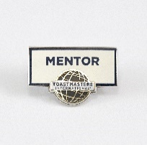

Autour du District – Division A

**Club Concord Toastmasters #6984**

L’année 2020-21 a été difficile pour Concord Toastmasters tout comme pour l’équipe de leadership, mais nous avons tout de même pu célébrer lors de notre fête annuelle « Ice Cream Social » au White Park à Concord. Cette année, nous pouvions le faire sans masques, c’était donc doublement plaisant! Nous apprécions de pouvoir trouver des amis et des membres plus éloignés avec Zoom, mais en pouvant les rencontrer en personne facilite la possibilité de souder les membres de notre club ensemble. Depuis 30 ans, nous avons été témoin de naissances, de mariages et de pertes. C’était donc agréable de pouvoir célébrer tous ensemble.

Concord Toastmasters a souligné les accomplissements de ses membres avec une réunion sous le thème “Célébrons les accomplissements”. Et il y en a plusieurs!

* Ann Walls a complété le Niveau 1 du parcours Maitrisez vos présentations.
* Betsy Black a complété les Niveaux 3 et 4 du parcours Humour Engageant et le Niveau 5 du parcours Maitrisez vos présentations.
* Cary Gladstone a complété le Niveau 4 du parcours Planification Innovante.
* Caryl Lajoie a complété son HPL, ALS, et DTM.
* Catherine Ryan a complété le Niveau 2 du parcours Planification Innovante.
* Dale Randall a complété les Niveaux 1, 2 du 3 du Parcours Communication Visionnaire.
* Debby Adair a complété les Niveaux 1, 2 et 3 du Parcours Communication Visionnaire.
* Paul Coddington a complété le Niveau 1 du parcours Communication Visionnaire, le Niveau 4 du parcours Humour Engageant, et son second DTM!
* Rick Dyment a complété le Niveau 1 du parcours Planification Innovante.

**Quelle année!**

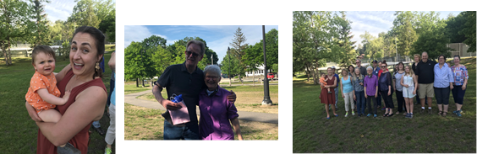

Molly Lunn Owen et bébé Membres Toastmasters et leurs familles au « Ice Cream Clara au « Ice Cream Social » Social »

Autour du District – Division G

|  |
| --- |
| page1image50288112Parler avec Confiance (Mini-Séries Zoom Toastmasters) |
| Le calendrier du projet s'étend sur trois mois, avant leur réunion de club bi-hebdomadaire régulière. Les différents membres du club choisissent un sujet qui correspond à l'objectif des présentations et le présentent pendant les 30 minutes (5 h 15 - 5 h 45) avant la réunion du club. L'intention est de laisser le temps aux nouveaux membres potentiels de se mêler aux membres établis avant les réunions régulières. Les présentations elles-mêmes durent de 15 à 20 minutes, suivies d'une session de questions-réponses de 5 à 10 minutes ouverte à tous les participants.  Pour en savoir plus sur cette opportunité:  L'événement d'apprentissage Toastmasters durera 15 à 20 minutes suivi d’une période de questions-réponses de 5 à 10 minutes.  **Prochaines séances:**  1er juillet 17h15-17h45 HE - Larry Wood : Toastmasters : Gagner en confiance en participant à des concours  15 juillet 17h15-17h45 HE - Taylor Remy : Leadership : croissance professionnelle et personnelle grâce à la participation à TM  **Visitez www.keenetoastmastersclubs.org Questions: envoyez un courriel à secretary-1562@toastmastersclubs.org Lien Zoom:** https://us02web.zoom.us/j/976794366?pwd=eHB3K1VoTlpLbTVhZnprbmkzWUNDQT09 |



Activités sociales du District

Fête d’Ananas Amusante

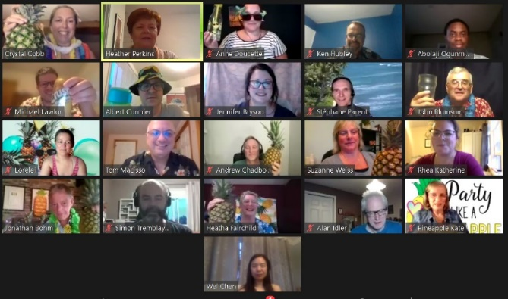Le dimanche 27 juin, les membres du District 45 ont organisé une fête d'ananas. C'était le jour de l'ananas, alors quelle meilleure façon de célébrer!?! Les participants portaient des vêtements et/ou objets d’ananas et avait des ananas à la main. Remerciements à Heather Fairchild pour avoir animé une séance d’improvisation qui nous a non seulement fourni des faits amusants sur l'ananas, mais aussi des rires et même un débat. Félicitations à notre meilleur improvisateur de la soirée - Horace Crozier.

Les membres ont été invités à soumettre leurs recettes d'ananas préférées et nous n'avons pas été déçus. Sept membres ont partagé des recettes allant d'une boisson à l'ananas, un plat principal et des desserts. Surveillez pour les recettes qui seront bientôt partagées avec tous les membres! Nous avons voté et les 3 meilleurs fournisseurs de recettes recevront un prix ! Félicitations aux gagnants :

* Première place: Jennifer Bryson avec des burgers teriyaki à l’ananas
* Deuxième place : Tom Macisso avec un croustade à l’ananas
* Troisième place : Suzanne Weiss avec des brochettes de boulettes de viande hawaïennes

Ça été une année difficile mais nous avons travaillé dur pour construire nos clubs ! La fête a été l'occasion de célébrer le succès des membres et de profiter d'une bonne compagnie. Merci à tous ceux qui sont venus et se sont livrés aux festivités de l'ananas!

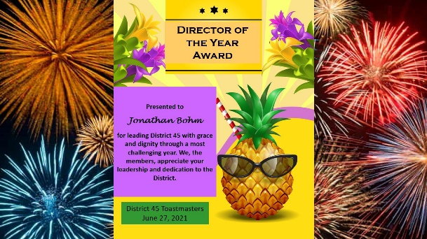

Nous voulons aussi féliciter le Directeur du District de l’année dernière, **Jonathan Bohm, DTM**, pour avoir dirigé le District 45 avec grâce et dignité de cette année remplie de défis. Nous, les membres, apprécions ton leadership et ton dévouement pour le District.

Sur les 1 200 membres de notre district, seulement 47.5% sont membres depuis au moins 5 ans, 25.8% sont membres depuis au moins 10 ans et près de 14.6% sont membres depuis 15 ans ou plus. Chaque mois, nous célébrerons les membres qui célèbrent un anniversaire ce mois-là. Les 5e, 10e, 15e, etc. seront reconnus. Les membres suivants célèbrent leur anniversaire d’inscription avec le club en juillet.

Anniversaires

|  |  |  |
| --- | --- | --- |
| **Nom** | **Club** | **# années** |
| John Blumsum | Spirit-Ed Toastmasters  Toast of the Coast Toastmasters | 20 |
| Patricia MacNevin | Riverside Toastmasters  Rise and Shine Toastmasters | 15 |
| Sheila Mable | Karner Blue Toastmasters | 10 |
| MaryAnn Purnell | Green Mountain Toastmasters | 5 |
| Marilyn Carter | Green Mountain Toastmasters | 5 |
| Hasmeet Chandok | Dal Toastmasters | 5 |



Les Clubs qui célèbrent le 5ième anniversaire de leur charte sont reconnus. Lorsqu’un club atteint un demi-centenaire, chaque anniversaire est célébré. Les clubs suivants célèbrent un anniversaire significatif en juillet.

**Green Mountain Toastmasters #55508984** de Stowe, VT créé 5 ans passé, le 5 juillet 2016.

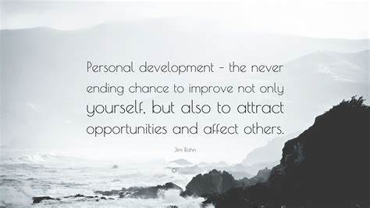

Chaque mois, les membres qui ont obtenu des désignations Pathways sont reconnus. Cependant, certains membres n'obtiennent pas la reconnaissance qu'ils méritent en raison des paramètres de confidentialité qu'ils ont choisis. Si vous n'êtes pas sûr de ce que vous avez choisi, connectez-vous et accédez à votre profil. Cliquez sur confidentialité et consentement. Le dernier élément dit «Votre nom sur les rapports publics». Si vous avez indiqué non à ce paramètre, seuls votre numéro de membre et votre club apparaissent sur les rapports indiquant tout succès que vous avez peut-être gagné. Cela signifie que vous ne pouvez pas être reconnu publiquement par le District. Obtenez la reconnaissance que vous méritez. Modifiez votre paramètre pour ce consentement sur OUI. Il y a actuellement 72 réalisations non reconnues car le consentement n'a pas été donné.

Prix des membres

**Niveau 1 – Juin 2021**

|  |  |  |
| --- | --- | --- |
| **Name** | **Club** | **Designation** |
| Andrea Jeffs | Provincially Speaking | DL1 |
| Rick Shadrick | 2211 Toastmasters | IP1 |
| Anh Ngoc Que Truong | Riverside Toastmasters | IP1 |
| Joseph Stehno | Horseshoe Pond Toastmasters Club | IP1 |
| Pierre Mazerolle | True Blue Toastmasters | LD1 |
| Roxanne Benzel | Horseshoe Pond Toastmasters Club | MS1 |
| Ken Hendra | Toast of the Valley Club | PM1 |
| Madeline Shea | George Burton Club | PM1 |
| Thomas Goodwin | Mt. Washington Valley Toastmasters | PM1 |
| Deborah Kumpf | Mt. Washington Valley Toastmasters | PM1 |
| Albert Cormier | East Coast Advanced Toastmasters | PM1 |
| Stuart Blythe | Creatively Speaking Toastmasters Halifax | PM1 |
| Maureen Daniels | Nashua-Hudson Toastmasters | PM1 |
| Larry Welch | Annapolis Valley Toastmasters Club | VC1 |
| Horace Crozier | Speak-Easy Toastmasters Club | EH1 |
| Carol Sczylvian | Penmen Toastmasters | EH1 |
| Sally Birtd | Horseshoe Pond Toastmasters Club | EH1 |
| Sherry MacDonald | East Coast Online Advanced Toastmasters Club | VC1 |
| Tracy Gatis | East Coast Online Advanced Toastmasters Club | PI1 |
| Jennifer Bonnevie | Cole Harbour Toastmasters | TC1 |
| Anne Doucette | Spotlight Toastmasters Club | DL1 |
| David Cormier | Spotlight Toastmasters Club | EH1 |

**Parcours de Mentorat complété – Juin 2021**

|  |  |
| --- | --- |
| **Name** | **Club** |
| Marion Taylor | Beyond Toastmasters |

**Niveau 2 – Juin 2021**

Prix des membres

|  |  |  |  |
| --- | --- | --- | --- |
| **Name** | **Club** | **Designation** | |
| Donald Winn | Nashua-Hudson Toastmasters | | DL2 | |
| Suzanne Weiss | Toast of the Coast Toastmasters Club | DL2 | | |
| Pattie Abrams | True Blue Toastmasters | EH2 | | |
| Joseph Stehno | Horseshoe Pond Toastmasters Club | IP2 | | |
| Edie Murray | Annapolis Valley Toastmasters Club | IP2 | | |
| Adam A’Hearn | Premiere Toastmasters Club | LD2 | | |
| Horace Crozier | Speak-Easy Toastmasters Club | LD2 | | |
| Anne Welsh | Winning Speakers | MS2 | | |
| JoAnne Wood | MDI Toastmasters | PM2 | | |
| Aidan Gregory | Kennebec Valley Toastmasters | SR2 | | |
| Alan Idler | Creatively Speaking Toastmasters Halifax | VC2 | | |
| Anne Stewart | Bedford Basin Toastmasters | VC2 | | |
| Crystal Cobb | Spotlight Toastmasters Club | DL2 | | |
| Jagruti Patel | Winning Speakers | PM2 | | |
| Amy Imdieke | Mt. Washington Valley Toastmasters | LD2 | | |

**Niveau 3 – Juin 2021**

|  |  |  |
| --- | --- | --- |
| **Name** | **Club** | **Designation** |
| Michelle Snyder | River Talkers Toastmasters | IP3 |
| Lisa McDonald | Rising Tide Toastmasters Club | MS3 |
| Barbara Alberstat | George Burton Club | PM3 |
| Paula Tozer | Riverside Toastmasters | VC3 |
| Dale Randall | Concord Toastmasters Club | VC3 |
| Alan Idler | Creatively Speaking Toastmasters Halifax | VC3 |
| Jill Tallmer | White Mountain Toastmasters Club | SR3 |

**Niveau 4 – Juin 2021**

|  |  |  |
| --- | --- | --- |
| **Name** | **Club** | **Designation** |
| Paula Tozer | Riverside Toastmasters | VC4 |
| Marcia Rogowsky | Penmen Toastmasters | VC4 |
| Nidhi Gupta | Winning Speakers Club | VC4 |
| John Blumsum | Spirit-Ed Toastmasters Club | PM4 |
| Jill Tallmer | White Mountain Toastmasters Club | SR4 |

**Niveau 5 – June 2021**

Prix des membres

|  |  |  |  |
| --- | --- | --- | --- |
| **Name** | **Club** | **Designation** | |
| Pierrette Hache | Arcadie du Grand Caraquet | | EC5 | |
| Maria Winn | 2211 Toastmasters | | EH5 | |
| Darlene Jones | Harbourside Club | | LD5 | |
| Adam Burch | Penmen Toastmasters | | PM5 | |
| Nidhi Gupta | Winning Speakers Club | | VC5 | |
| Geraldine Smith | Premiere Toastmasters | | MS5 | |
| Jill Tallmer | White Mountain Toastmasters Club | | SR5 | |

**Prix Trailblazer – Juin 2021**

|  |  |
| --- | --- |
| **Nom** | **Club** |
| Horace Crozier | Speak-Easy Toastmasters Club |
| Nidhi Gupta | Winning Speakers Club |
| Andrea Jeffs | Provincially Speaking Toastmasters |
| Sherry MacDonald | East Coast Advanced Online Toastmasters |
| Marcia Rogowsky | Penmen Toastmasters |
| Geraldine Smit | Premiere Toastmasters Club |

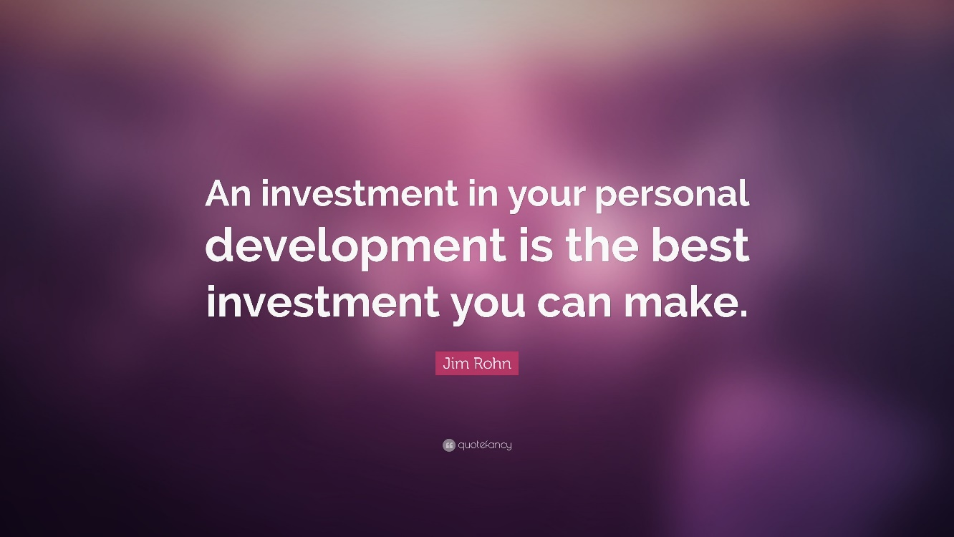

Toastmasters Distingués – Juin 2021

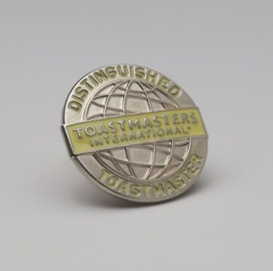Ladésignation de Toastmaster Distingué est la plus haute dans notre Organisation, dans le programme Héritage comme dans le Programme Pathways. Le DTM reconnaît l'engagement des membres envers le succès personnel et à aider le District à réussir. Les membres qui réussissent à obtenir un DTM prononcent de nombreux discours, servent comme officier de Club et comme officier de District, aident à démarrer ou à sauver un Club et à mener à bien un projet majeur parmi d'autres tâches. Les membres du District 45 suivant sont les derniers à avoir obtenu un DTM

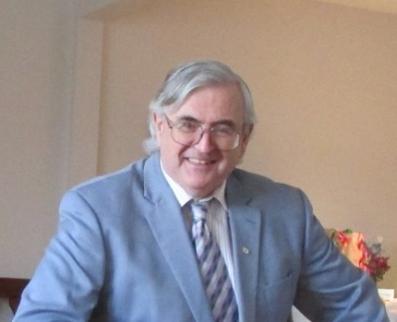**John Blumsum, DTM** s’est joint à Toastmasters en 2001 après qu'un collègue persistant a pensé qu'il devrait avoir plus à dire. De 2001 à 2012, John était membre de TIC Talkers à Dartmouth en Nouvelle-Écosse. En 2013, il a s’est joint à Spirit-Ed Toastmasters, Halifax, où il est actuellement Président et, également, Président du Toast of the Coast Advanced Toastmasters Club de Dartmouth. John a été au service du District en tant que Directeur de Secteur pour le Secteur 21 au cours de l'année 2011 - 2012 visitant les clubs à Halifax et au Cap-Breton.

Pour son projet HPL, John a réalisé un projet de club pour Spirit-ed Toastmasters. Un besoin a été identifié pour créer des ressources et des enregistrements plus facilement disponibles dans un format numérique pour les rendre plus accessibles via le site Web Spirit-ed FreeToastHost.

Tout au long de son parcours chez Toastmasters, John a appris que l'engagement dans tout projet, grand ou petit, nécessite une compréhension de la dynamique interpersonnelle et une concentration sur l'objectif final au-delà des ratés ou des revers occasionnels.

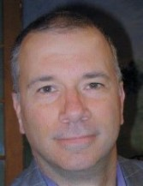

**Dan Wilson, DTM** s’est à joint Toastmasters en octobre 2001 avec Toastmasters de Manchester, NH. Il a été membre de Winning Speakers, #3608 (Windham, NH) pendant la majeure partie de son parcours Toastmasters. Il a été Directeur de Secteur pour le Secteur 7 en 2007-2008 et guide Pathways en 2018.

Son HPL était d'introduire et d'assurer l'attribution perpétuelle du prix Toastmaster de l'année à son club. Même s'il lui a fallu 19 ans pour obtenir la désignation DTM, il peut plaider en faveur d'une route longue et lente - il y a beaucoup, beaucoup de récompenses à aller lentement et à explorer les routes secondaires !

|  |
| --- |
| Calendrier du District |
| |  |  |  | | --- | --- | --- | | Événements de juillet  6 – Formation pour Secteur et Division  8 – Formation pour Secteur et Division  10 – Formation pour Secteur et Division  15 – Réunion de l’équipe de Leadership Senior  23 – Réunion de l’équipe de Leadership Senior  Événements d’août  5 – Réunion de l’équipe de Leadership Senior  10 – Appel des Directeurs de Division  17 – Réunion du Comité Exécutif du District  19 – Réunion de l’équipe de Leadership Senior | | Événements de septembre  2 – Réunion de l’équipe de Leadership Senior  7 – Appel des Directeurs de Division  12 – Forum pour rencontrer nos Leaders  14 – Réunion du Comité Exécutif du District  16 – Réunion de l’équipe de Leadership Senior  18 – Réunion du Conseil du District  26 – Webinaire du District  30 – Réunion de l’équipe de Leadership Senior  Autres événements  6 novembre – Conférence d’automne  20 – 22 mai, 2022 (tentative) – Conférence annuelle | |  |  | | |
| **Pour une mise à jour des Événements, allez voir le Calendrier du District à** [**https://d45toastmasters.org/**](https://d45toastmasters.org/) |

**Newsletter Publisher – Heather Perkins, DTM**[**d45.newsletter@gmail.com**](mailto:heather@perkins.com.es)

